电子签章操作说明

一、请确认电脑上已安装签章软件，如未安装请按照以下步骤完成安装：
安装签章软件

二、电子签章：
第一步：点击工具栏上的【电子签章】按钮，在弹出来的界面上选择“公章”或者“法人章”，输入钥匙密码。
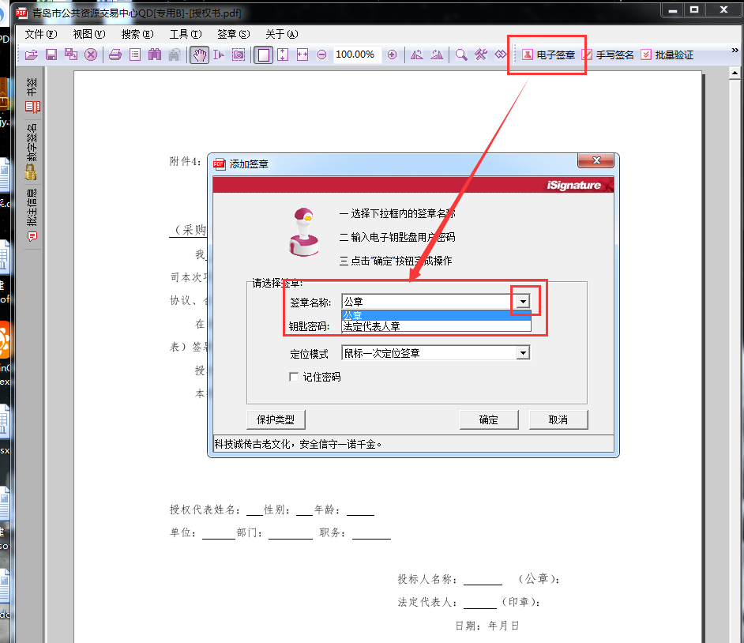

第二步：拖动电子章，把电子章放置到对应的位置上。完成签章后将pdf绑定到投标制作工具中。
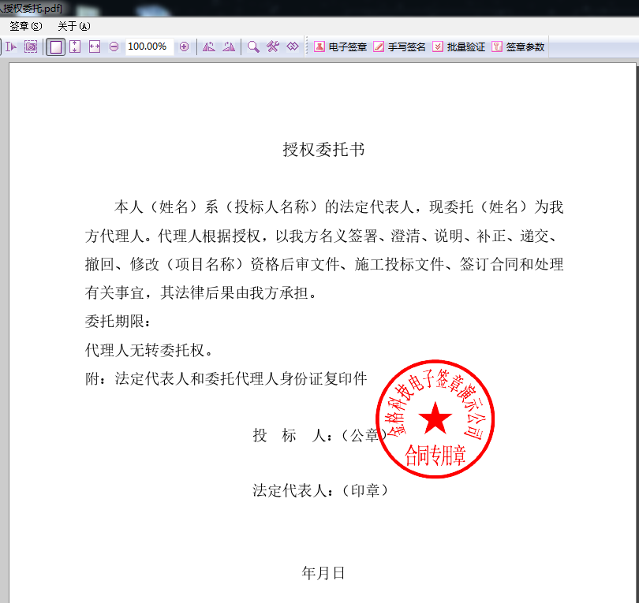
签完公章后，再签法人章。再次点击“电子签章”按钮，选择法人章，并将章放置到相应的位置。
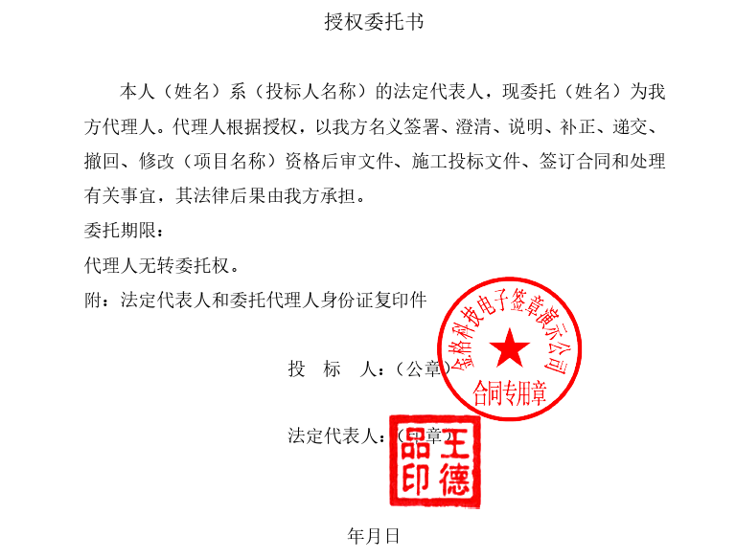
重要提示：
【青岛市公共资源交易投标文件制作工具】已于2019年7月9日更新。（本次升级版本为2.5.20190709.227，系统支持自动更新，或者重新下载安装）
更新内容说明：
1、制作投标文件时，单项绑定pdf（word）文件时无需再电子签章，单项绑定的pdf（word）文件不再作为投标内容上传。
2、投标文件制作完成后，系统自动合成资格审查部分、商务部分、资信部分（仅建设工程施工项目）、技术部分三（或者四）个pdf投标文件。
3、投标单位需要按照招标文件要求，在系统合成的pdf投标文件上进行电子签章，并上传。（单项绑定的pdf（word）不再上传）
4、评标专家依据投标单位上传的资格审查部分、商务部分、资信部分（仅建设工程施工项目）、技术部分三（或者四）个pdf投标文件进行评审。

